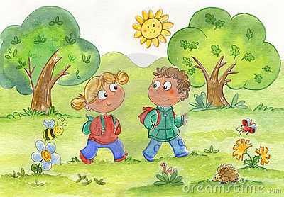

Lepo je pomlad' na svet',
začno ptičice pet',
začno ptičice pet',
in travnik zelenet'.
(Ljudska)

Vabilo

Vabimo vas na tretji spomladanski Knapčev pohod, ki bo v četrtek, 21. aprila 2016.

Zbrali se bomo ob 16.30 pred vrtcem in se skupaj podali na pohod po Knapčevih poteh.

Poskrbite za primerna oblačila in obutev.
Pohod traja približno uro in pol.

Pridružite se nam. Ravnateljica
Gusta Mirt, prof.

